Архитектура подсистемы

Общая архитектура системы

Общая архитектура системы представляет собой набор из двух компонентов: клиентским мобильным приложением и сервером. Обмен данными осуществляется в двустороннем формате. Серверное приложение обрабатывает запросы, взаимодействует с базой данным и отправляет результат в виде JSON-файла. Клиент обращается к серверу и получает данные, которые использует для заполнения соответствующих полей графического интерфейса.

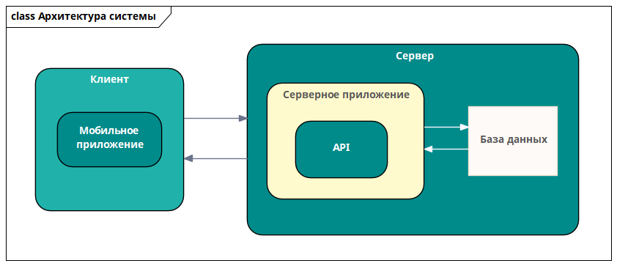

Рисунок 1 – Архитектура системы

В качестве данных выступают: список проводимых мероприятий с открытой регистрацией, информация о необходимом мероприятии, перечень участников мероприятия, информация об авторизованном пользователе.

Архитектура мобильного приложения

Мобильное приложение использует многослойную архитектуру построения, представленную четырьмя частями: UI Layer, Adapter Layer, Data Layer и Api Layer.

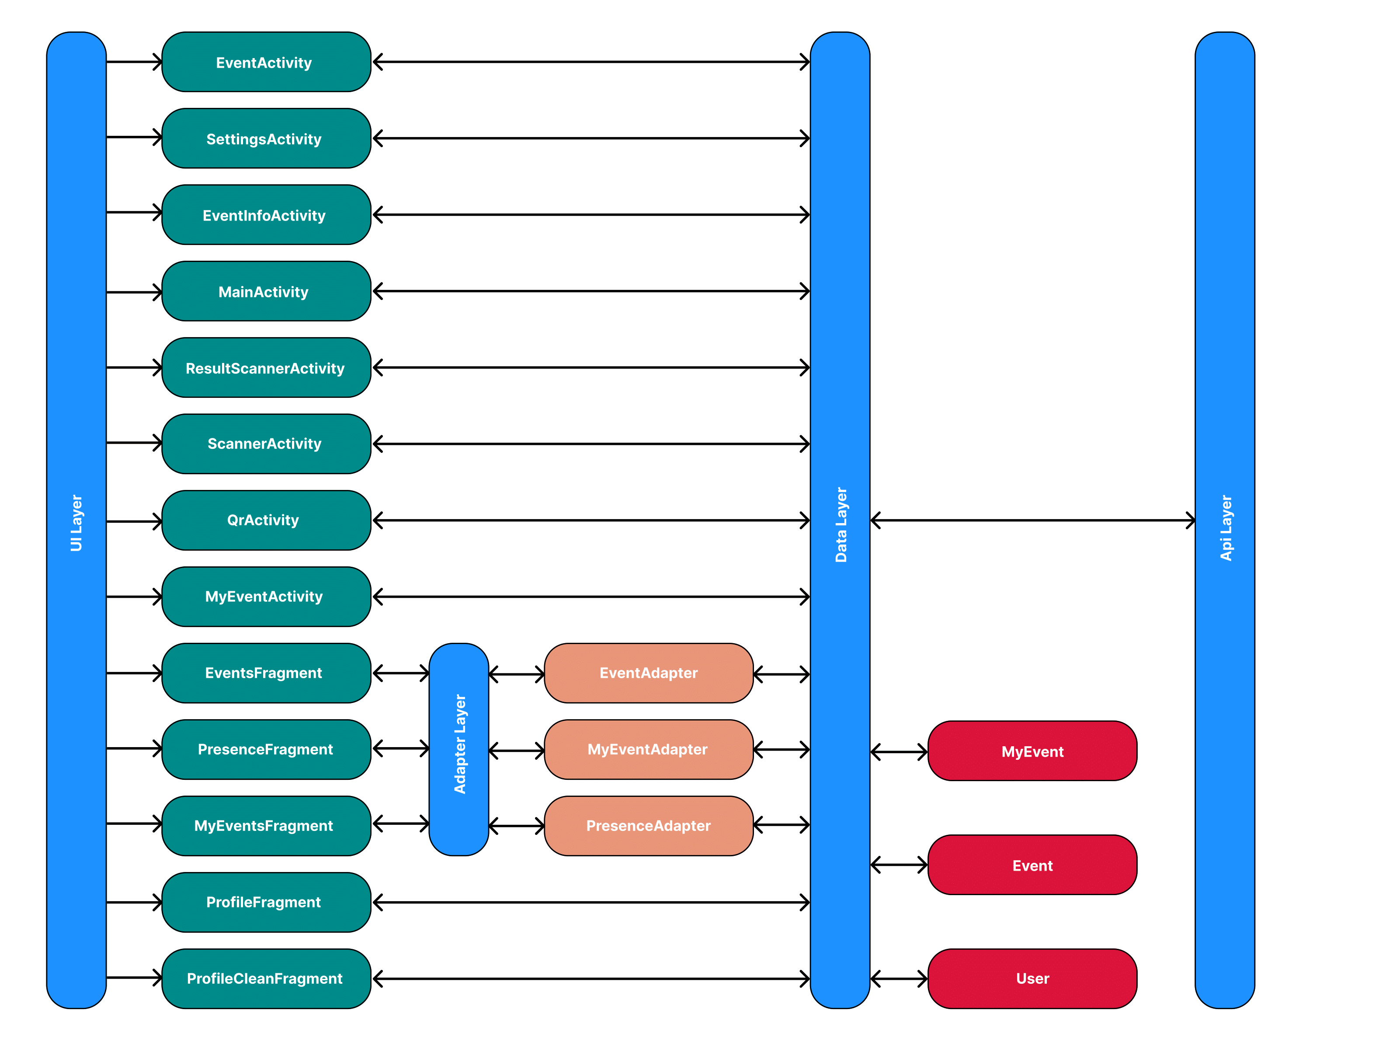

Рисунок 2 – Архитектура приложения

Первым является слой UI Layer, предназначенный для обработки взаимодействия пользователя с графическим интерфейсом. Данный слой состоит из набора activity-контроллеров. Контроллеры считывают действия человека с элементами интерфейса и соответствующим образом реагируют на них, демонстрируя необходимые данные. Activity представлены двумя типами:

1. классы Activity – обслуживание компонентов основных окон приложения;
2. классы Fragment – обслуживание дополнительных окон интерфейса.

Слой Adapter Layer используется при необходимости работы со списками. Он включает в себя классы-адаптеры, выступающие в качестве компоновщиков моделей в карточки графического интерфейса:

1. EventAdapter – преобразование объектов типа Event в карточки мероприятий;
2. MyEventAdapter – преобразование объектов типа MyEvent в карточки мероприятий, на которые зарегистрировался студент;
3. PresenceAdapter – преобразование объектов типа MyEvent в карточки мероприятий для проведения ответственным;

Data Layer задействуется для преобразования полученных из Api Layer данных в объекты data-классов. Всего в приложении имеется три таких класса:

1. Event – предназначен для хранения мероприятий;
2. MyEvent – класс для хранения мероприятий, на которые пользователь зарегистрировался;
3. User – предназначен для хранения информации об авторизованном в системе пользователе.

Для взаимодействия с системными API используется слой Api Layer. Api Layer выступает в роли связующего звена между системой и мобильным приложением. Он содержит в себе набор методов для обращения к серверу и преобразует полученный результат в объекты data-классов из Data Layer.